课题名称：（必填） | 增值税发票有效信息自动识别系统 |  |  | 交单时间：
开发语言：（必填） | C++ | 数据库：（必填） |  | 框架：
学校（避免重版）： | 广西大学 |  | 团购：（跟谁一起下的单，没有就不填，避免重版）
需求：1、图像预处理，对采集的图像进行预处理，包括对原始图像进行灰度化、二值化处理、滤波去噪、倾斜校正等（应用opencv）。
2、字符定位与分割
通过对预处理后的图像进行图像处理，定位图像中的字符区域，将字符区域从图像分割出来，并将连在一起的字符分开。
3、卷积神经网络字符识别
选择训练模型（应用深度学习Caffe框架的AlexNet模型），完成对卷积神经网络的训练，使用训练好的卷积神经网络对分割后的发票字符进行识别。
4、数据整理与输出，输出到图片同名的txt文件中即可。
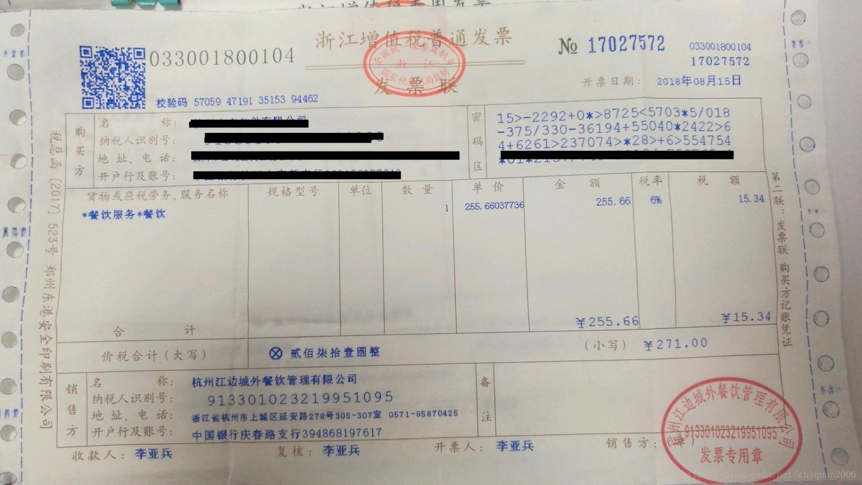
如上图，需要最终的程序能提取出
左上角二维码旁的发票代码：033001800104
右上角No旁边的发票号码：17027572
开票日期：2018.08.15
发票校验码：57059471913515394462
价税合计271.00

定做公约：
1.请务必填写好程序开发需求功能，我们严格按需求来进行开发。后期加功能，需要额外收费一定的开发费用。开发一个程序需大量时间，精力。请理解技术员的辛苦劳作！
2.如功能内的出现的bug都属于售后修改范畴内，可免费修改。
3. 程序完成后出现变更题目或由自身原因造成重大修改相当于重新定制。不属于售后范畴内！需重新定制，请理解技术员的辛苦劳作！！！！

